2016-03-16
PRESSMEDDELANDE
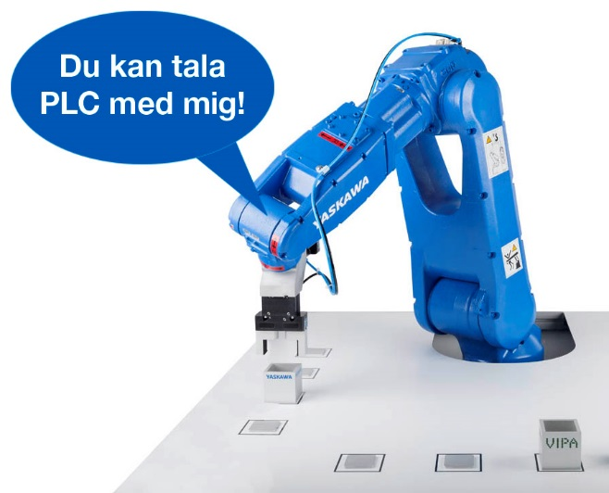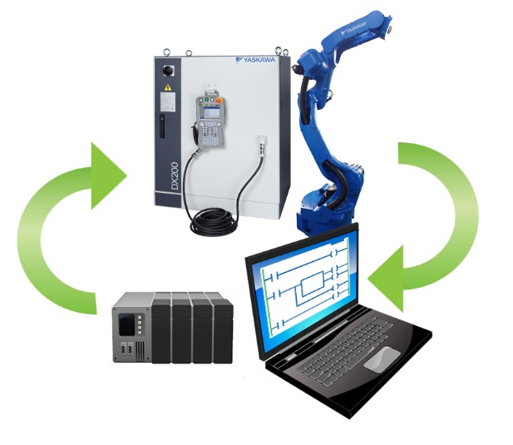
MotoLogix gör det enkelt att programmera MOTOMAN-robotar via PLC.

Yaskawa integrerar Powerlink i robotens styrsystem.
Nu finns ett PCI-kort för Powerlink tillgängligt för Yaskawas robotstyrsystem. Tillsammans med MotoLogix underlättar det integrering av MOTOMAN-robotar i automationssystem från B&R och andra Powerlink partners.
Yaskawa har inte bara skapat ett gränssnitt för Powerlink:
- Med mjukvaran MotoLogix ges också möjligheten att programmera roboten med den internationella standarden för programmering av industriella styrsystem, IEC61131, förklarar Stefan Schönegger, chef för Ethernet Standardisation Group (EPSG). Igångkörningstider reduceras drastiskt, och en högre grad av synkronisering uppnås.
PLC-programmera som vanligt, och MotoLogix lägger till robotrörelsen
MotoLogix funktionspaket gör det möjligt att både programmera och styra MOTOMAN robotar från en PLC, utan att det krävs särskilda kunskaper om robotprogrammering. Roboten blir i stället integrerad i PLC och HMI-miljön. Funktionspaketet består av två delar: MotoLogix Runtime mjukvara för robotstyrsystemet och MotoLogix PLC Library med funktionsblock som underlättar programmeringen i PLC.
Typisk användning är i ett system som styrs av PLC med roboten som ”slav”. MotoLogix kan användas för hantering, maskinbetjäning, gjutning, formsprutning, plockning, packning, palletering och mätning, men också för test och sortering.
Viktiga fördelar
- Man behöver inte behärska robotprogrammering.
- Roboten styrs från en PLC.
- Robotens styrsystem sköter robotrörelserna.
-----------------------------------------------
För ytterligare information kontakta Cecilia Benze, cecilia.benze@yaskawa.eu.com eller 0732-048 851.

